要件定義書（要求忠実版・やさしい版）: 簡易POSアプリ（Lv1 + Lv2）
この文書は「Lv2_簡易POSアプリ_要件定義書_要求忠実版」を、初めて読む人向けに短く書き直したものです。内容（要件の番号・確認事項）は元の文書と同じです。要求一覧の原文や Lv1 の画面イメージは元の文書の付録を見てください。

この文書の読み方
- 要求とは、課題として渡された「要求一覧（Lv1・Lv2）」に書かれていること。要件とは、それを「作るべきもの」として整理したものです
- この文書は、要求一覧に書いてあることだけを要件にしています。書いていないことは勝手に決めず、第9章「確認したいこと」に集めました
- 記号: ⚑ は Lv1 の要求を Lv2 が書き換えた箇所、◇ は要求の文から自然に導けるので追加した要件（3 件だけ）
- 出所の Lv1 2.5 は要求一覧の項番です

1. なにを作るか
小売店のレジで使う、簡単な POS（Point of Sale＝販売時点情報管理。レジで売上を記録する仕組み）アプリです。
- Lv1 で決まったこと: 商品コードを手で入力して商品を登録する、購入リストを表示する、購入を確定してデータベースに保存する、レジ担当者がログインする、会員IDを入力する、消費税を表示する
- Lv2 で追加されたこと: カメラでバーコードを読む、購入リストを編集する（選ぶ・消す・数量を変える）、会員だけの値引き、単価が変わっても過去の記録が変わらないこと
このアプリでできるようにしたいことは 3 つです。
- レジ担当者が、バーコードか手入力で商品を購入リストに入れ、確定する前に直せる
- 値引きと消費税率を、プログラムを直さずに変えられる
- 確定した取引が「いつ・何を・いくつ・いくらで・誰が買い・誰が処理したか」として残り、後で単価を変えても変わらない
店舗の大きさやレジの台数は要求に書かれていないので、この文書でも決めていません。

2. 前提と、やらないこと

2.1 決まっている前提（変えられない）
# | 前提 | 出所
P-1 | ブラウザで動く Web アプリにする | Lv1 1, Lv2 1
P-2 | 画面側（フロントエンド）は Next.js | Lv1 1, Lv2 1
P-3 | 処理側（バックエンド）は FastAPI | Lv1 1, Lv2 1
P-4 | Microsoft Azure 上に作る。データベースは Azure Database for MySQL Flexible Server。バックエンドをどのサービスで動かすかは自分たちで決める（第7章） | Lv1 1, Lv2 1
P-5 | カメラ付きの端末（ノートPC・スマートフォン・タブレット）で使い、カメラでバーコードを読む | Lv2 1

2.2 やらないこと
要求一覧に書かれていないものは、すべて対象外です。以前の版で追加していた次の機能も外しました。必要かどうかは出題者に確認します（Q-20）。
ログアウト／管理画面と管理者権限／現金決済（預かり金額・お釣り）／会計のキャンセル／会員IDの取り消し／操作ログ・バックアップ・対応ブラウザの指定／返品・レシート印刷・履歴照会・カード決済

2.3 用語
用語 | 意味
商品 | 商品マスタ（商品の一覧データ）に登録された、売るもの。商品コードで見分ける
購入リスト | 確定する前に画面で編集している商品の一覧
取引 | 購入を確定した 1 回分の記録
会員 | 会員情報に登録されたお客様。会員IDで見分ける
値引き | 会員だけに、期間を決めて、特定の商品を安くする企画
読み込み | 会員IDや商品コードをシステムに取り込むこと。カメラで読む（スキャン）と手入力の両方を含む
お客様ID | 会員IDの画面上の呼び方（Lv1 の画面イメージに合わせています）

3. 機能要件（何ができればよいか）

3.1 Lv1 と Lv2 で変わった点
Lv2 の要求には、Lv1 の要求を打ち消すものがあります。実装するときは Lv2 のほうに従います。
論点 | Lv1 | Lv2（こちらを採用） | 要件
同じ商品をもう一度登録したとき | 行を増やす（1商品1行） | 行を増やさず数量を増やす | FR-04-4
会員IDを入れる時期 | 買い物を始める前 | 購入までならいつでも | FR-02-3
商品コードの入れ方 | 手入力のみ | カメラで読む方法を追加（手入力も残す） | FR-03-1, 03-3

Lv2 の前提条件に「Lv3 でカメラ対応」と書かれている件は、9.1 の I-1 で扱います。

3.2 FR-01 ログイン
# | 要件 | 出所
FR-01-1 | 担当者ID とパスワードでログインする | Lv1 2.5
FR-01-2 | ログイン専用の画面があり、成功したら POS 画面に移る | Lv1 2.5
FR-01-3 | 社外のログイン基盤（SSO 等）は使わず、このシステムだけで ID・パスワードを管理する | Lv1 2.5
FR-01-4 | ID かパスワードが違うときはログインさせず、エラーだと伝える | Lv1 2.5
FR-01-5 | ログインした担当者を、その後の取引記録に結びつける | Lv1 2.5

3.3 FR-02 会員IDの読み込み
# | 要件 | 出所
FR-02-1 | 会員IDをバーコードで読める | Lv2 2.8
FR-02-2 | 会員IDを手で入力できる | Lv1 2.6
FR-02-3 ⚑ | 会員IDは購入までならいつ読み込んでもよい | Lv2 2.8
FR-02-4 | 読み込んだ会員の氏名を画面に出す | Lv1 画面イメージ ⑩
FR-02-5 | 会員IDを入れずに購入しても、エラーにせず「会員なし」の取引として扱う | Lv2 2.8
FR-02-6 | 存在しない会員IDが入力されたら、その旨を伝える。その後どうするかは未決（Q-3） | Lv1 2.6, Lv2 2.8
FR-02-7 | 会員証がないお客様は、IDを入れずに「お客様ID読み込みボタン」を押して商品登録に進める | Lv1 2.6

3.4 FR-03 商品の検索
# | 要件 | 出所
FR-03-1 | カメラでバーコードを読み、商品コードとして認識する | Lv2 2.1
FR-03-2 | 1 回読むごとに止まらず、続けて次を読める | Lv2 2.1
FR-03-3 | 商品コードの手入力もできる | Lv1 2.2, Lv2 2.1
FR-03-4 | コードが商品マスタにあれば、名称と単価を表示する | Lv1 2.2
FR-03-5 | なければ「商品がマスタ未登録です」と伝える | Lv1 2.2
FR-03-6 | 読み取りに成功したら「1 件追加された」と分かる表示をする | Lv2 2.1

3.5 FR-04 購入リストに入れる
# | 要件 | 出所
FR-04-1 | 検索した商品を購入リストに追加する | Lv1 2.1
FR-04-2 | 追加したら、コード入力・名称・単価の表示を空に戻し、次の商品を入れられる状態にする | Lv1 2.3
FR-04-3 | 商品の登録は何度でも繰り返せる | Lv1 2.3
FR-04-4 ⚑ | すでにリストにある商品をもう一度登録したら、行を増やさず数量を増やす | Lv2 2.1
FR-04-5 | リストにない商品なら新しい行として追加する | Lv2 2.1
FR-04-6 | 手入力でもスキャンでも、「新しい行か数量を増やすか」の考え方は同じにする | Lv2 2.1
FR-04-7 | 購入リストには商品ごとに名称・数量・単価・小計が分かるように表示する | Lv1 2.1

3.6 FR-05 購入リストの操作
# | 要件 | 出所
FR-05-1 | リストの中から 1 つの商品を選べる | Lv2 2.2
FR-05-2 | 選んだ商品は、他の行と見分けがつくように表示する | Lv2 2.2
FR-05-3 | 選んだ商品の情報（名称・単価・数量など）を画面に表示する | Lv2 2.2
FR-05-4 | 選んだ商品をリストから削除できる | Lv2 2.3
FR-05-5 | 選んだ商品の数量を後から変えられる | Lv2 2.4
FR-05-6 | 数量は最低 1。0 にはできない（0 にしたいときは削除する） | Lv2 2.4
FR-05-7 | 数量は最大 99 | Lv2 2.4
FR-05-8 | 数量を変えたら、その商品の小計とリスト全体の合計に反映する | Lv2 2.4

数量の変え方（直接入力かボタンか）と、99 を超えようとしたときの動きは未決です（Q-1, Q-2）。

3.7 FR-06 会員の値引き
# | 要件 | 出所
FR-06-1 | 会員に限り、特定の商品に、期間を決めた値引きを適用する | Lv2 2.5
FR-06-2 | 「20% 引き」のような割合の値引きに対応する | Lv2 2.5
FR-06-3 | 「20 円引き」のような金額の値引きに対応する | Lv2 2.5
FR-06-4 | 値引きには期間があり、期間内だけ適用する | Lv2 2.5
FR-06-5 | 値引きされた商品は、いくら値引きされたかリスト上で分かるようにする | Lv2 2.5
FR-06-6 | 値引きの対象・期間・内容は、プログラムを直さずに変更・追加できるようにする | Lv2 2.5
FR-06-7 ◇ | 商品を先に登録してから会員IDを読んだ場合も、登録済みの商品に値引きを付ける | Lv2 2.8 から導いた

端数の処理、値引きと消費税の順番、値引きが重なったときの扱いは未決です（Q-6〜Q-8）。

3.8 FR-07 消費税
# | 要件 | 出所
FR-07-1 | 購入確定のとき、税込みと税抜きの両方の合計を表示する | Lv1 2.7, Lv2 2.9
FR-07-2 | 消費税率はプログラムを直さずに変えられるようにする（税率をデータとして持つ） | Lv1 2.8, Lv2 2.9

3.9 FR-08 購入の確定
# | 要件 | 出所
FR-08-1 | 購入リストを確定したら、購入結果をデータベースに保存する | Lv1 2.4
FR-08-2 | 保存した内容から「いつ・何を・いくつ・いくらで・誰が買い・誰がレジ処理したか」が後で分かる | Lv1 2.4
FR-08-3 | 確定後、税込みの合計をポップアップなどで表示する（FR-07-1 により税抜きも一緒に） | Lv1 2.4, 2.7
FR-08-4 | ポップアップを閉じたら、入力欄と購入リストを空にして、次の会員ID読み込みから始められる状態にする | Lv1 2.4
FR-08-5 | 確定した過去の取引は、後で商品の単価を変えても、買った当時の単価のまま変わらない | Lv2 2.6

購入リストが空のまま確定したときの動きは未決です（Q-4）。

3.10 FR-09 設定を変えられること
# | 要件 | 出所
FR-09-1 | 消費税率は、プログラムを直さずに変えられる形で持つ。変える手段（設定ファイル／データベースを直接直す／管理画面）は要求にないので決めない | Lv1 2.8
FR-09-2 | 値引きの設定も同じ | Lv2 2.5

変える手段と、誰が変えられるかは未決です（Q-9, Q-10）。

4. 画面
画面は 2 つです。要素には SC-画面番号-要素番号 の番号を付けています。図は一例で、見た目は決めていません。
画面 | 内容 | 出所
SC-01 | ログイン画面。要素は SC-01-01 担当者ID入力欄、SC-01-02 パスワード入力欄、SC-01-03 ログインボタン、SC-01-04 エラー表示 | Lv1 2.5
SC-02 | POS メイン画面（下図） | Lv1 2.1、Lv2 2.1〜2.5

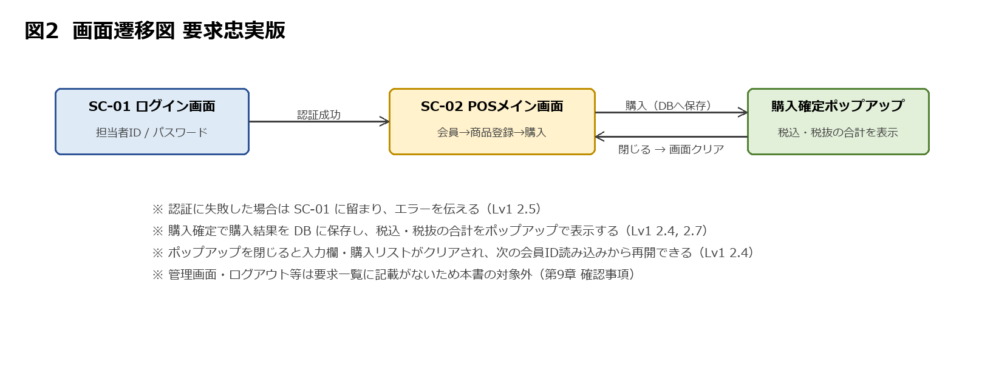
ログイン成功 → POS 画面 → 購入確定でデータベースに保存しポップアップ表示 → 閉じると画面を空にして最初に戻る。
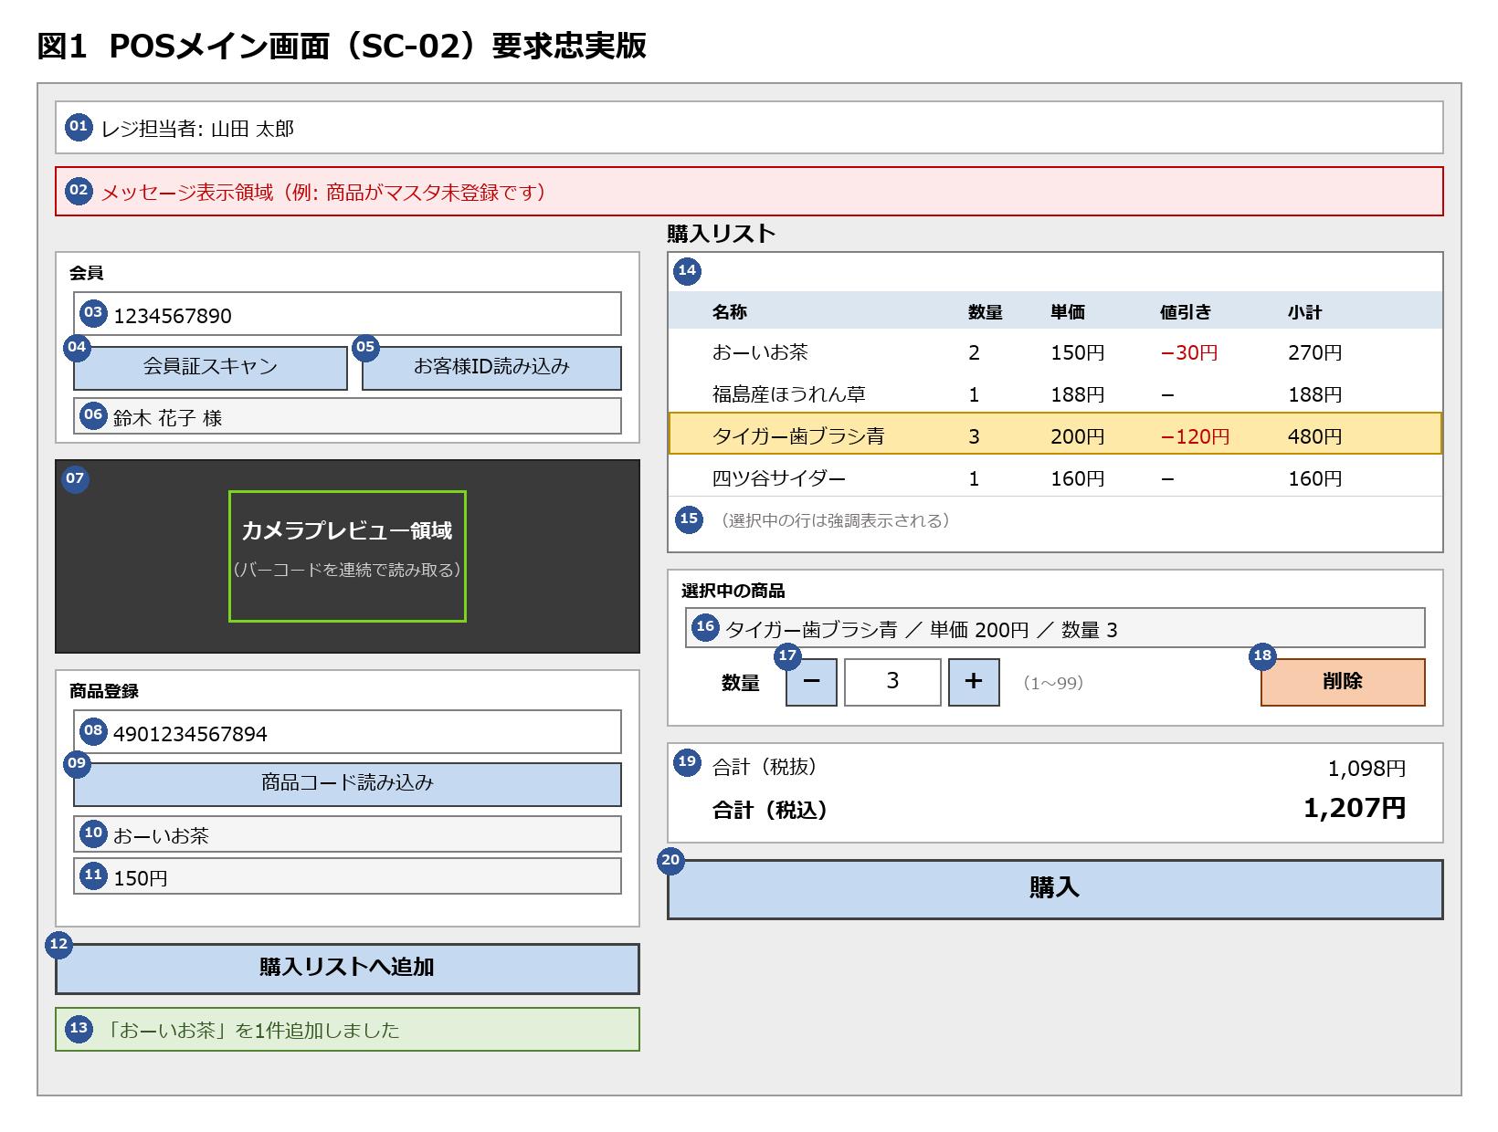
番号 | 要素 | 何のためか（要件） | Lv1 図
SC-02-01 | レジ担当者の表示 | FR-01-5 | ※
SC-02-02 | メッセージ表示（未登録・不存在などを伝える場所） | FR-03-5, FR-02-6 | —
SC-02-03 / 04 / 05 | お客様ID入力欄／会員証スキャン／お客様ID読み込みボタン | FR-02-2, 02-1, 02-7 | ⑧ / — / ⑨
SC-02-06 | お客様名の表示 | FR-02-4 | ⑩
SC-02-07 ◇ | カメラの映像（続けて読めるように常時表示） | FR-03-1, 03-2 | —
SC-02-08 / 09 | 商品コード入力欄／商品コード読み込みボタン | FR-03-3 | ② / ①
SC-02-10 / 11 | 名称表示／単価表示 | FR-03-4 | ③ / ④
SC-02-12 / 13 | 購入リストへ追加ボタン／「1 件追加」の表示 | FR-04-1, FR-03-6 | ⑤ / —
SC-02-14 / 15 | 購入リスト（名称・数量・単価・値引き・小計）／選んだ行の強調 | FR-04-7, 06-5, 05-1, 05-2 | ⑥ / —
SC-02-16 / 17 / 18 | 選んだ商品の情報／数量の変更（方式は Q-1）／削除 | FR-05-3, 05-5〜7, 05-4 | —
SC-02-19 ◇ | 合計金額の表示 | FR-05-8 | —
SC-02-20 | 購入ボタン | FR-08-1 | ⑦
SC-02-21 | 購入確定のポップアップ（税込・税抜の合計。閉じると画面を空にする） | FR-08-3, 08-4, FR-07-1 | —

「Lv1 図」は Lv1 の画面イメージの注釈番号。※は番号なしで描かれていたもの、— は Lv2 で追加したもの。スキャンした商品を追加ボタンなしでリストに入れるかどうかは未決です（Q-5）。

5. 保持するデータ
# | 情報 | 項目 | 出所
D-01 | 担当者 | 担当者ID、パスワード、表示用の氏名 | Lv1 2.5, 2.1
D-02 | 商品 | 商品コード、名称、単価 | Lv1 2.2
D-03 | 会員 | 会員ID、氏名、電話番号、住所、性別、年齢 | Lv1 2.6
D-04 | 取引 | 日時、レジ処理した担当者、買った会員（なしも可）、税抜合計、消費税額、税込合計 | Lv1 2.4, 2.7
D-05 | 取引の明細 | 商品、買った時点の単価、数量、値引き額、小計 | Lv1 2.4, Lv2 2.5, 2.6
D-06 | 消費税率 | 税率 | Lv1 2.8
D-07 | 値引き | 対象商品、期間、形式（割合／金額）と値 | Lv2 2.5
D-08 | 値引きの適用と単価変更の履歴 | どの明細にどの値引きが付いたか。単価の変更履歴 | Lv2 3

データ全体のルール:
# | ルール | 出所
DR-1 | 確定済みの取引は、後で単価を変えても影響を受けない | Lv2 2.6
DR-2 | 会員なしの取引も記録できる | Lv2 2.8
DR-3 | すべての取引で「いつ・何を・いくつ・いくらで・誰が買い・誰が処理したか」を後から確認できる | Lv1 2.4
DR-4 | 税率と値引きの条件はプログラムではなくデータとして持つ | Lv1 2.8, Lv2 2.5

パスワードの持ち方、年齢の持ち方（年齢のままか生年月日か）、税率変更の履歴、商品名が変わったときの過去記録、削除した商品・会員を含む取引の扱いは未決です（Q-11〜Q-15）。

6. 性能などの要件（非機能要件）
# | 要件 | 出所
N-01 | 検索・スキャン・購入の処理は、画面側（Next.js）と処理側（FastAPI）で役割を分け、API でやり取りする | Lv1 3, Lv2 3
N-02 | 購入データを失わない。確定時にデータベースへ保存する。値引きや単価変更の履歴も含む | Lv1 3, Lv2 3
N-03 | 営業時間中はいつも同じくらいの速さで動く。久しぶりに使ったときだけ極端に遅くならない | Lv1 3, Lv2 3
N-04 | 処理側はデータベースとの接続を毎回作り直さず、つないだまま使う。処理のたびに環境がゼロから立ち上がる構成にしない | Lv1 3, Lv2 3
N-05 | カメラ付きのノートPC・スマートフォン・タブレットで使える | Lv2 1

速さの数値目標、複数レジの同時利用、セキュリティ、バックアップ、対応ブラウザは未決です（Q-16〜Q-19）。

7. 技術の選び方
前提で決まっているもの（Next.js、FastAPI、MySQL）はそのまま使います。要求が「自分たちで決めて」と言っているのは、バックエンドを動かす Azure のサービスです。
- Azure App Service（Always On を有効）を選ぶ。 N-03「久しぶりのアクセスで遅くならない」と N-04「接続をつないだまま」を満たす、常に動き続けるタイプだからです
- Azure Functions（従量課金）は選ばない。 使われないと止まり、次のアクセスで起動し直す仕組みで、要求が「避けたい」と書いている構成そのものだからです
- バーコードはブラウザ上でカメラの映像から読みます。使うライブラリは設計で決めます

8. 要求との対応（ヌケモレの確認）
要求一覧の項番ごとに、どの要件に対応しているかを示します。すべての項番に対応があります。
Lv1 項番 | 内容 | 対応
1 | 前提（Web／Next.js／FastAPI／Azure・MySQL） | P-1〜P-4、第7章
2.1 | 画面に必要な要素（コード入力、検索、名称・単価、追加、購入リスト、購入、担当者情報、会員ID表示） | SC-02-08〜14, 20, 01, 03, 06、FR-03-3, 03-4, 04-1, 04-7, 08-1, 01-5, 02-4
2.2 | 商品検索（あれば表示、なければ未登録を伝える） | FR-03-4, 03-5
2.3 | 追加後に入力欄を空にする、繰り返せる、1商品1行（⚑ Lv2 で数量加算に） | FR-04-2, 04-3, 04-4
2.4 | 確定で保存、記録内容、税込合計のポップアップ、閉じて空にする | FR-08-1〜4, DR-3, D-04, D-05, SC-02-21
2.5 | ログイン、専用画面、社外基盤なし、失敗時エラー、担当者を取引に結びつける | FR-01-1〜5
2.6 | 会員IDの入力（⚑ 時期は Lv2 に）、登録済み情報、不存在の扱い、会員なしで進む | FR-02-2, 02-3, 02-6, 02-7, D-03
2.7 | 税込・税抜の両方を表示 | FR-07-1
2.8 | 税率をデータで持つ | FR-07-2, FR-09-1, D-06, DR-4
3 | 役割分担、データを失わない、速さ、接続維持 | N-01〜N-04
画面イメージ | 注釈 ①〜⑩ | 第4章の「Lv1 図」列

Lv2 項番 | 内容 | 対応
1 | 前提（Lv1 と同じ）＋カメラ付き端末 | P-1〜P-5, N-05（「Lv3」の記載は I-1）
2.1 | カメラで読む、追加の表示、連続、数量加算、新しい行、手入力 | FR-03-1, 03-2, 03-3, 03-6, FR-04-4, 04-5, 04-6
2.2 | 選ぶ、強調、情報表示 | FR-05-1〜3
2.3 | 削除 | FR-05-4
2.4 | 数量変更、1〜99、0 は削除、合計に反映 | FR-05-5〜8
2.5 | 会員限定・期間限定の値引き、割合と金額、表示、データで持つ | FR-06-1〜6, FR-09-2, D-07
2.6 | 単価が変わっても過去の取引は変わらない | FR-08-5, DR-1, D-05
2.7 / 2.9 | ログイン、消費税（Lv1 の継続） | FR-01, FR-07
2.8 | いつでも読める、後から読んでも値引き、登録済み情報、会員なし正常、不存在 | FR-02-1, 02-3, 02-5, 02-6, FR-06-7, D-03
3 | 役割分担、履歴を含めて失わない、速さ、接続維持 | N-01〜N-04, D-08
4 | 考えてみてほしいこと（同一商品の見つけ方、選択の管理、会員ID前のスキャン） | FR-04-4, FR-05-1, FR-06-7

9. 解釈したことと、確認したいこと

9.1 要求どうしの食い違いをどう読んだか
# | 事項 | 読み方
I-1 | Lv2 の前提条件に「Lv3 でカメラ対応」とあるが、Lv2 の機能要求 2.1 はカメラの動きまで書いている | 機能要求のほうを重く見て、Lv2 でカメラ対応を作る。前提条件の「Lv3」は書き間違いと判断（要確認）
I-2 | Lv1「1商品1行」と Lv2「数量を増やす」 | Lv2 に従う
I-3 | Lv1「買い物を始める前に会員ID」と Lv2「いつでも」 | Lv2 に従う
I-4 | 「レジ担当者の情報」の中身 | Lv1 画面イメージの注釈から氏名
I-5 | 「お客様ID読み込みボタン」の役割 | IDが入っていれば読み込み、空なら会員なしで進む、の二役

9.2 確認したいこと（出題者への質問）
要求に書かれていないため、この文書では決めていません。選択肢を添えています。
# | 確認したいこと | 選択肢の例
Q-1 | 数量の変え方 | 直接入力／増減ボタン／両方
Q-2 | 数量が 99 を超えそうなとき | 断って上限を伝える／99 に丸める
Q-3 | 存在しない会員IDを読んだ後 | 再入力させる／会員なしで続ける／両方
Q-4 | 購入リストが空のまま購入 | 断る／ボタンを押せなくする
Q-5 | スキャンした商品をボタンなしで自動追加するか | 自動／手入力と同じく追加ボタン
Q-6 | 消費税の端数と計算単位 | 切り捨て／四捨五入、明細ごと／合計で
Q-7 | 割合値引きの端数、値引きと課税の順番 | 切り捨て、値引き後に課税 など
Q-8 | 同じ商品に値引きが重なったとき | 大きい 1 件／全部／登録時に禁止
Q-9 | 税率・値引きを変える手段 | 設定ファイル／DB を直す／管理画面
Q-10 | 誰が変えられるか | 全員／特定の人だけ（権限が必要）
Q-11 | パスワードの持ち方 | ハッシュ化（元に戻せない形に変換）／指定なし
Q-12 | 会員の「年齢」の持ち方 | 年齢のまま／生年月日から計算
Q-13 | 税率が変わった後の過去取引 | 取引に税率を記録する／しない
Q-14 | 商品名が変わった後の過去取引 | 買った時点の名前を残す／最新の名前
Q-15 | 削除した商品・会員を含む過去取引 | 見えない削除（論理削除）／削除を禁止／消してよい
Q-16 | 速さの数値目標 | 例: 検索 1 秒以内
Q-17 | 複数レジの同時利用を想定するか | する（取引番号の重複対策が必要）／1 台
Q-18 | セキュリティをどこまで求めるか | 通信の暗号化、パスワード保護、権限 など
Q-19 | バックアップ・操作ログ・対応ブラウザの要否 | —
Q-20 | 以前の版で追加していた機能（ログアウト、会員IDの取り消し、現金決済、会計キャンセル、管理画面）の要否 | 必要／不要
Q-21 | バーコードの規格と桁数 | JAN 13 桁 など。Lv1 の画面イメージは 11 桁の例

10. 変更履歴
版 | 日付 | 内容
v1.0 | 2026-09-14 | 要求忠実版 v1.0 を初心者向けに短く書き直した。要件番号・確認事項は同じ。原文と Lv1 画面イメージの転載は省略（元の文書を参照）

